Würth Elektronik eiSos rilascia RED EXPERT, lo strumento di progettazione online, che permette il calcolo delle perdite AC con una precisione straordinaria.

Waldenburg, Germania, 6 Agosto 2015

Con RED EXPERT, si mette a disposizione di progettisti ed ingegneri un nuovo software online, con il quale si può simulare il reale comportamento degli induttori di potenza presenti nel catalogo Würth Elektronik eiSos.
Con pochi passaggi si possono selezionare gli induttori di interesse, e calcolare le perdite totali in AC dei componenti magnetici.
RED EXPERT permette un calcolo delle perdite molto accurato, abbandonando i modelli di Steinmetz, grazie all’integrazione di estese misurazioni derivate da reali sistemi di alimentazione a commutazione.
I valori individuati tramite RED EXPERT sono basati su forme d’onda di correnti e tensioni ricavate sperimentalmente, che oltre ad una misurazione precisa delle perdite nel nucleo e negli avvolgimenti, includono anche fattori specifici legati alla geometria dell’induttore, come ad esempio la presenza dell’air-gap.
In particolare il modello di calcolo di RED EXPERT permette di impostare duty cycle dal 10% al 90%, con frequenze di switching da 50kHz a 5MHz, che garantiscono una precisione precedentemente sconosciuta nella determinazione delle perdite AC.

RED EXPERT è disponibile gratuitamente tramite il link: www.we-online.com/redexpert.
Al sito www.we-online.com/redexpert è possibile consultare la versione di RED EXPERT in tedesco, in inglese, in spagnolo, in giapponese, in russo e in cinese.

Per ulteriori informazioni visita il sito www.we-online.com

Immagini disponibili
Gli esempi sotto possono essere scaricati e stampati: http://www.htcm.de/kk/wuerth
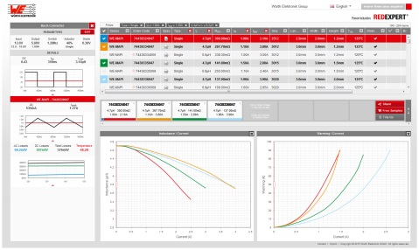  Fonte immagini: Würth Elektronik eiSos  La moderna interfaccia utente di RED EXPERT | 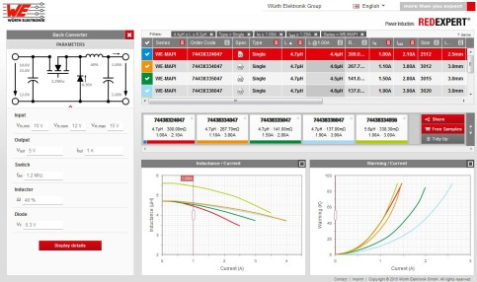  Fonte immagini: Würth Elektronik eiSos  Calcolo del corretto valore induttivo in un convertitore Buck

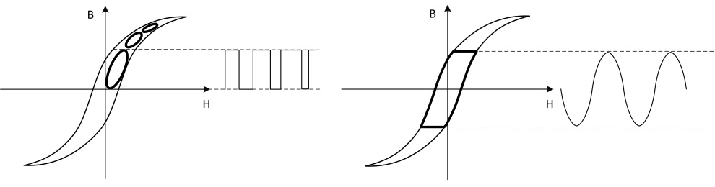Fonte immagini: Würth Elektronik eiSos
Punto di lavoro e curva di isteresi

Informazioni sul gruppo Würth Elektronik eiSos

La società Würth Elektronik eiSos GmbH & Co. KG è produttrice di componenti elettronici ed elettromeccanici per il settore dell'elettronica. Würth Elektronik eiSos fa parte del gruppo Würth, leader mondiale nelle tecniche di montaggio e di fissaggio. L'azienda offre impiego a 6.100 dipendenti e nel 2014 ha registrato un fatturato di circa 400 milioni di Euro. L'azienda è attiva in 50 Paesi.

Gli stabilimenti in Europa, Asia e America riforniscono una clientela sempre crescente a livello mondiale. La gamma di prodotti comprende componenti per la compatibilità elettromagnetica (CEM), induttività, trasduttori, componenti HF, varistori, condensatori, Power Module, LED, connettori, elementi per la fornitura di energia, interruttori e tecniche di connessione.

Würth Elektronik eiSos è uno dei maggiori produttori europei di componenti passivi.

Würth Elektronik: more than you expect!

